276/Kedokteran Olahraga

LAPORAN TAHUNAN PENELITIAN FUNDAMENTAL

KARAKTERISTIK LACTATE THRESHOLD PADA ATLET TAEKWONDO DAERAH ISTIMEWA YOGYAKARTA DURING COMPETITION

Tahun ke-1 dari rencana 2 tahun

TIM PENGUSUL

Dr. Widiyanto, M.Kes. / 0005068202
Devi Tirtawirya, M.Or. / 0029087402
Awan Hariono, M.Or. / 0013077204

Dibiayai oleh:
Direktorat Penelitian dan Pengabdian kepada Masyarakat
Direktorat Jendral Pendidikan Tinggi
Sesuai dengan Surat Perjanjian Pelaksanaan Penugasan Penelitian
Nomor: 011/APID-BOPTN/34.21/2013, Tanggal 18 Juni 2013

UNIVERSITAS NEGERI YOGYAKARTA DESEMBER 2013

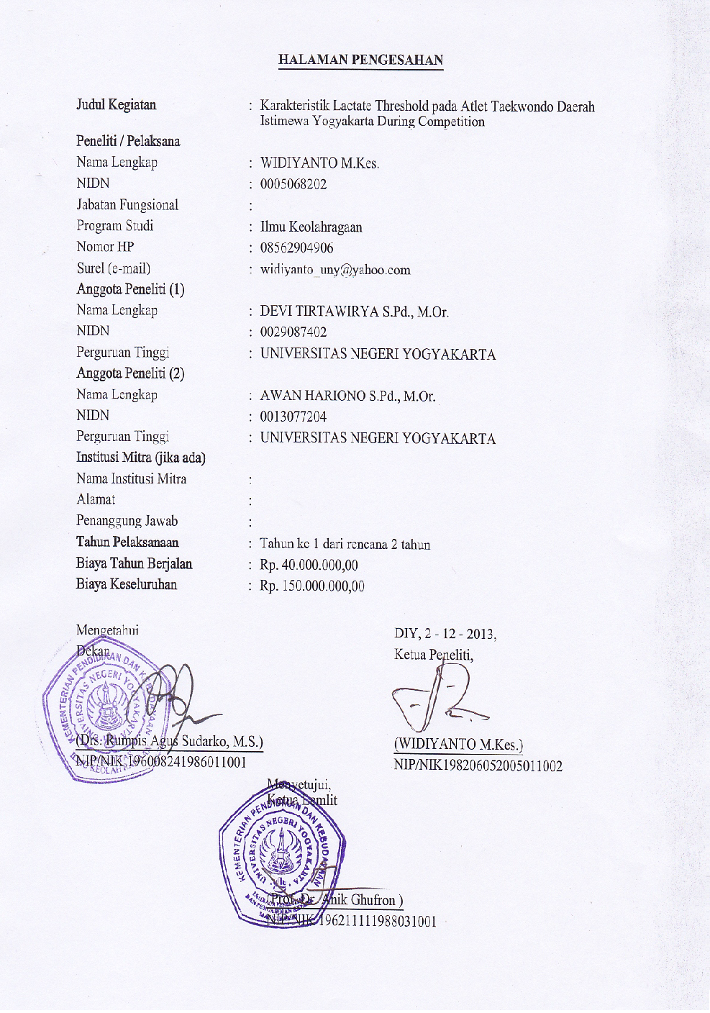

2

RINGKASAN

KARAKTERISTIK LACTATE THRESHOLD PADA ATLET TAEKWONDO DAERAH ISTIMEWA YOGYAKARTA DURING COMPETITION

Oleh: Widiyanto
Devi Tirtawirya
Awan Hariono

ABSTRAK

Taekwondo merupakan cabang olahraga yang belum memiliki panduan mengenai predominan sistem energi yang digunakan selama dalam pertandingan. Predominan sistem energi dalam Taekwondo perlu diketahui pelatih, sehingga kualitas latihan dapat ditingkatkan dan disesuaikan dengan spesifikasi cabang olahraga Taekwondo. Penelitian ini bertujuan untuk mengetahui karakteristik lactate threshold pada atlet Taekwondo Daerah Istimewa Yogyakarta during competition.
Penelitian ini merupakan penelitian diskriptif yang dilakukan dengan teknik survei. Teknik pengumpulan data dilakukan dengan tes yang bertujuan untuk mengetahui seberapa tinggi kadar asam laktat darah pada atlet Taekwondo Daerah Istimewa Yogyakarta during competition. Sampel yang digunakan dalam penelitian ini adalah atlet Taekwondo DIY yang ikut dalam kejuaraan Taekwondo (invitasi Taekwondo antar perguruan tinggi, Porprov DIY, dan POMNAS). Penelitian ini dilaksanakan pada bulan September 2013 di Gedung Olahraga Universitas Pembangunan Nasional Daerah Istimewa Yogyakarta. Dalam penelitian ini dilakukan analisa statistik dengan paired sample t-test. Semua analisa statistik dikerjakan dengan aplikasi komputer menggunakan seri program SPSS for windows versi 19 dengan taraf signifikansi 5%.
Hasil uji beda kadar asam laktat pada pengukuran ke 1, ke 2, ke 3, ke 4, dan ke 5
menunjukkan bahwa terjadi kenaikan kadar asam laktat darah. Sedangkan hasil uji beda kadar asam laktat darah pada pengukuran ke 6 terjadi penurunan. Kadar asam laktat tertinggi dihasilkan pada pengukuran ke 5 atau pada Ronde ke 3. Pemulihan dengan waktu 10 menit setelah pertandingan belum cukup memulihkan kadar asam laktat darah pada kondisi sebelum bertanding atau saat istirahat.

Kata Kunci: Taekwondo, asam laktat darah
KARAKTERISTIK LACTATE THRESHOLD PADA ATLET TAEKWONDO DAERAH ISTIMEWA YOGYAKARTA DURING COMPETITION

Oleh: Widiyanto
Devi Tirtawirya
Awan Hariono

ABSTRACT

Taekwondo is a sport that does not have a guide on the predominant energy system used during the game. Predominant energy system in Taekwondo coaches need to know, so the quality of the training can be improved and adapted to the specifications of the sport of Taekwondo. This study aimed to investigate the characteristics of lactate threshold in Taekwondo athletes during competition Yogyakarta Special Region.
This research is a descriptive study conducted with survey techniques. Data was collected with a test that aims to understand how high levels of lactic acid in the blood of Yogyakarta Taekwondo athletes during competition . The sample used in this study is a DIY Taekwondo athletes who participate in Taekwondo championship. This study was conducted in September
2013 at Sports Hall the National Development University of Yogyakarta. In this research, statistical analysis by paired sample t-test. All statistical analyzes were performed with computer applications using serial program SPSS for Windows version 19, with a significance level of 5 %. Different test results on the measurement of lactic acid levels at 1, at 2, at 3, at 4, and 5 to show that an increase in blood lactic acid levels. While the results of different tests on the blood lactic acid levels at 6 measurements decrease. Highest levels of lactic acid produced in the measurement to 5 or in Round 3. Recovery with a time of 10 minutes after the match has not been enough to restore blood lactic acid levels in condition before the match or at rest.

Key Word: Taekwondo, blood lactate levels
PRAKATA

Dengan Rahmat Allah S.A.W. Tuhan Yang Maha Esa, yang telah melimpahkan anugerahNya. Kami mengucap syukur Alhamdulillah, karena telah dapat menyelesaikan penyusunan laporan penelitian kami dengan judul “karakteristik lactate threshold pada atlet taekwondo daerah istimewa yogyakarta during competition”
Penyusunan laporan penelitian ini dibuat untuk menambah dan meningkatkan wawasan penulis sebagai staf pengajar untuk lebih memahami apa yang dikaji dalam perkembangan dalam ilmu Fisiologi Olahraga dan kontribusinya dalam peningkatan prestasi olahraga di Indonesia. Peneliti tidak lupa mengucapkan banyak terima kasih kepada Dikti melalui Lembaga Pengabdian Kemasyarakatan Universitas Negeri Yogyakarta yang telah memberikan kesempatan bagi peneliti untuk berbagi.
Kami menyadari bahwa masih banyak kekurangan dalam penyusunan laporan penelitian ini, untuk itu kami sangat mengharapkan masukan dan sumbang saran guna memperbaiki penyusunan laporan penelitian berikutnya.
Semoga penelitian yang telah kami lakukan bisa memberikan informasi dan bermanfaat bagi pembaca.

Yogyakarta, November 2013
Peneliti,

DAFTAR ISI

HALAMAN SAMPUL ......................................................................................... HALAMAN PENGESAHAN ............................................................................... DAFTAR ISI ........................................................................................................ ABSTRAK ............................................................................................................ ABSTRACT ......................................................................................................... | i ii iii iv v
BAB I PENDAHULUAN ..................................................................................... | 10
Latar Belakang Masalah ............................................................................................... | 10
BAB II KAJIAN PUSTAKA ................................................................................. | 12
A. Diskripsi Dasar Gerak Taekwondo ............................................................ | 12
B. Predominan Sistem Energi ......................................................................... | 12
1. Sistem Energi Pada Taekwondo ........................................................... | 13
2. Sistem Energi pada Kerja Intensitas Tinggi dan Peran Laktat ............... | 14
BAB III TUJUAN DAN MANFAAT PENELITIAN ............................................ | 16
BAB IV METODE PENELITIAN ........................................................................ | 17
BAB V HASIL DAN PEMBAHASAN ................................................................. | 19
A. Hasil .......................................................................................................... | 19
1. Hasil Analisis Diskriptif ....................................................................... | 19
2. Hasil Analisis Uji Beda ........................................................................ | 20
B. Pembahasan ............................................................................................... | 20
1. Kadar Asam Laktat Istirahat ................................................................. | 20
2. Kadar Asam Laktat setelah Pemanasan ................................................ | 21
3. Kadar Asam Laktat Saat Pertandingan ................................................. | 22
4. Kadar Asam Laktat 20’ setelah Pertandingan ....................................... | 24
BAB VI RENCANA TAHAPAN BERIKUTNYA ................................................ | 27
BAB VII KESIMPULAN DAN SARAN .............................................................. | 28
A. Kesimpulan ............................................................................................... | 28
B. Saran ......................................................................................................... | 28
C. Keterbatasan .............................................................................................. | 28
Daftar Pustaka ....................................................................................................... | 29

DAFTAR TABEL

Tabel 1. Hasil Analisa Diskriptif Viariabel Asam Laktat Darah ............................. 19

Tabel 2. Hasil Uji Beda Kadar Asam Laktat Darah ................................................ 20
DAFTAR GAMBAR

Gambar 1. Kondisi Kadar Asam Laktat Darah Setiap Pengukuran ........................ 26

Gambar 2 Rancangan Tahapan Penelitian Berikutnya............................................. 27
DAFTAR LAMPIRAN

Lampiran 1. Instrumen Penelitian .......................................................................... | 32
Lampiran 2 Susunan Organisasi dan Tugas Anggota ............................................. | 34
Lampiran 3. Biodata Peneliti .................................................................................. | 35
Lampiran 4. Hasil Analiis Data .............................................................................. | 49
Lampiran 5. Foto Penelitian .................................................................................. | 57

BAB I PENDAHULUAN

Latar Belakang Masalah

Prestasi Taekwondo dalam kurun waktu beberapa tahun ini mengalami pasang surut yang kurang menyenangkan. Keadaan tersebut disebabkan oleh beberapa faktor diantaranya: faktor sosial, ekonomi, dan politik yang relatif belum stabil. Sebagai akibatnya pola pembinaan prestasi Taekwondo di Indonesia belum dapat dilakukan secara merata dan berkesinambungan. Oleh karena sistem pelatihan yang dilakukan secara kontinyu, bertahap, dan berkelanjutan tidak dapat diterapkan secara proporsional. Artinya kolaborasi antara praktisi dan akademisi belum terjalin secara harmonis. Untuk itu diperlukan perhatian secara khusus terhadap sistem pembinaan prestasi olahraga Taekwondo di Indeonesia.
Kesuksesan atlet dalam berprestasi tidak hanya ditunjang oleh keterampilan dan teknik yang memadai namun juga perlu ditunjang oleh profil fisiologis yang baik, dalam hal ini merupakan kombinasi dari kekuatan (strength), kelenturan (flexibility), kelincahan (agility), kecepatan (speed), kapasitas aerobik, dan kapasitas anaerobik (Noakes. 2000). Kapasitas aerobik secara sederhana digambarkan sebagai kapasitas tubuh dalam melakukan aktivitas fisik tanpa membuat seseorang kehabisan napas (running out of breath), sedangkan kapasitas anaerobik merupakan kapasitas atau lama seseorang agar mampu melakukan kerja intensitas tinggi ketika seseorang seakan kehabisan napas (Tessitore, A., & Meeusen. 2005). Kerja anaerobik ditentukan oleh level substrat pembentuk energi dan kapasitas clearance (pembersihan) laktat. Level substrat yang tinggi serta clearance laktat yang cepat dapat meningkatkan baik kapasitas maupun stabilitas kerja anaerobik (Monedero, J. & Donne B.
2000).

Produksi asam laktat sangat tergantung pada intesitas aktivitas fisik. Sewaktu melakukan aktivitas aerobik dan anaerobik dengan durasi dan intensitas yang relatif tinggi dapat menyebabkan kelelahan. Hal ini disebabkan karena terjadi peningkatan asam laktat di dalam otot sehingga pH yang rendah akan mengganggu pembentukan energi yang diperlukan selama kontraksi otot. Selain itu kelelahan tersebut dapat pula disebabkan karena kehabisan cadangan energi ATP dan fosfokreatin otot serta dapat pula disebabkan oleh hal-hal lain.
Akhir-akhir ini penentuan ambang anaerobik di bidang olahraga dikembangkan menjadi dasar untuk menentukan dosis dan bentuk latihan yang berhubungan dengan energi predominan pada salah satu cabang olah raga tertentu. Pemeriksaan kadar laktat darah pada atlet penting untuk menentukan batas ambang laktat (Lactate threshold). Akumulasi laktat di
dalam darah menentukan keseimbangan antara jumlah laktat yang diproduksi dan jumlah laktat yang dibersihkan (lactate clearance).
BAB II TINJAUAN PUSTAKA

A. Deskripsi Gerak Dasar Taekwondo

Pertandingan dalam Taekwondo terbagi dalam dua kategori, yaitu: kategori fight (kyorugi) dan poomsae. Taekwondo kyorugi adalah pertandingan yang menampilkan dua orang Taekwondoin yang saling berhadapan dengan sudut merah dan biru, menggunakan pelindung lengkap dari kaki sampai kepala, mereka akan melakukan saling tendang, pukul, tangkis dan menghindar untuk mendapatkan nilai dan memenangkan pertandingan. Taekwondo Poomsae adalah pertandingan yang memperlihatkan jurus, baik tunggal, beregu maupun pasangan.
Meskipun terbagi dalam dua kategori, namun prinsip gerak dasar dalam Taekwondo memiliki karakteristik yang sama. Pada setiap proses pemanduan bakat, pelatih harus mampu memahami dan menganalisis karakteristik gerak dasar cabang olahraga. Secara garis besar karakteristik yang perlu dipertimbangkan dalam proses pemanduan bakat pada cabang olahraga Taekwondo, di antaranya: predominan sistem energi, otot dan ekstremitas yang bekerja, lama pertandingan, jenis olahraga, macam gerak, dan teknik yang digunakan.

B. Predominan Sistem Energi

Secara umum setiap cabang olahraga memerlukan energi aerobik termasuk pada olahraga Taekwondo. Kemampuan aerobik yang bagus merupakan modal dasar yang baik untuk proses latihan anaerobik. Kemampuan aerobik merupakan landasan untuk pengembangan sistem energi anaerobik alaktik dan anaerobik laktik. Dari ketiga sistem energi tersebut, prioritas setiap periode berbeda-beda untuk setiap tujuan latihan sehingga perlu disesuaikan dengan tahap periodisasi yang sedang dijalani.
Selain berkaitan dengan periodisasi latihan, predominan sistem energi juga berkaitan dengan pemilihan metode latihan. Dengan mengetahui predominan sistem energi yang digunakan, dapat dijadikan sebagai dasar pertimbangan dalam memilih dan menentukan metode peningkatannya. Berdasarkan pengamatan sederhana, predominan sistem energi Taekwondo adalah anaerobik, sebab semua gerakan Taekwondo kyorugi jika ingin mendapatkan poin harus dilakukan secara cepat, oleh karena setiap gerak yang dilakukan dalam Taekwondo memerlukan waktu yang sangat singkat.
Taekwondo merupakan cabang olahraga yang belum memiliki panduan mengenai predominan sistem energi yang digunakan selama dalam pertandingan. Untuk itu,
predominan sistem energi dalam Taekwondo perlu diketahui pelatih, sehingga kualitas latihan dapat ditingkatkan dan disesuaikan dengan kebutuhan dalam cabang olahraga Taekwondo. Pengetahuan mengenai predominan sistem energi sangat membantu dalam menentukan metode, bentuk, dan materi latihan yang diterapkan pelatih dalam meningkatkan kualitas fisik Taekwondoin. Berikut adalah gambaran mengenai sistem energi dan keterkaitannya dengan olahraga Taekwondo.
1. Sistem Energi pada Taekwondo

Sistem energi yang digunakan dalam setiap cabang olahraga berfungsi untuk menentukan jenis latihan yang dilakukan. Selama ini belum ada penelitian yang mengungkap masalah predominan sistem energi yang digunakan selama dalam pertandingan Taekwondo, khususnya untuk kategori kyorugi. Untuk menentukan persentase predominan sistem energi yang digunakan dalam Taekwondo kategori kyorugi, perlu mempertimbangkan beberapa hal antara lain: lama waktu pertandingan, macam gerak, irama gerak, waktu recovery, dan interval.
Pertandingan dalam Taekwondo kyorugi dilakukan dalam tiga ronde, dengan waktu istirahat antar ronde 1 menit. Tiap ronde dalam pertandingan Taekwondo memerlukan waktu 2 menit bersih. Artinya, ketika wasit menghentikan pertandingan karena terjadi insiden, maka waktu tersebut tidak termasuk waktu bertanding. Dengan demikian waktu pertandingan adalah total waktu efektif yang di gunakan selama pertandingan berlangsung, yaitu diawali dari aba-aba “mulai (shijak) “ sampai dengan aba-aba “berhenti (geuman)”.
Perolehan nilai dengan cara melakukan teknik pukulan dan tendangan, pada sasaran yang telah ditentukan, dan mengandung power. Berdasarkan hasil pengamatan, dalam setiap babak terjadi fight rata-rata antara 7-15 kali dengan akumulasi waktu fight rata-rata antara1-3 detik. Dengan demikian, lama waktu untuk recovery antar fight rata- rata 5 detik.
Selama berlangsungnya pertandingan, akumulasi waktu yang digunakan dapat dihitung sebagai berikut: (1) waktu yang digunakan dalam tiga babak adalah 480 detik, (2) dalam melakukan serang bela (fight) untuk tiap babak diperlukan waktu rata-rata 126 detik, (3) recovery dalam tiap babak kira-kira 234 detik, (4) interval antar babak dengan waktu 120 detik. Dengan demikian persentase dari waktu yang digunakan selama dalam pertandingan adalah 26,25% untuk fight (waktu kerja), 48,75% untuk recovery antar fight, dan 25% untuk interval antar babak. Untuk itu, total waktu istirahat baik aktif
maupun pasif sebanyak 73,75%, sedangkan total waktu efektif yang digunakan untuk

fight selama dalam pertandingan sebanyak 26,25%.

Berdasarkan total persentase waktu yang digunakan selama dalam pertandingan, energi yang dominan digunakan dalam Taekwondo adalah 73,75% aerobik dan 26,25% adalah anaerobik. Bila dilihat dari energi yang digunakan pada saat melakukan fight (waktu kerja), maka energi yang dominan digunakan adalah sistem anaerobik. Untuk itu dalam Taekwondo kategori tanding memerlukan 73,75% sistem energi ATP-PC, 16,25% sistem energi LA-O2, dan 10% dari oksigen (O2). Oleh karena pada saat melakukan fight (waktu kerja) waktu yang digunakan rata-rata 3 detik, maka energi yang digunakan selama melakukan fight (waktu kerja) lebih dominan menggunakan sistem energi anaerobik alaktik (ATP-PC). Adapun cici-ciri sistem energi anaerobik alaktik adalah: (1) intensitas kerja maksimal, (2) lama kerja kira-kira 10 detik, (3) irama kerja eksplosif (cepat mendadak), dan aktivitas menghasilkan Adhenosin Diphosphat (ADP) dan energi. Namun demikian dalam olahraga Taekwondo perlu dilandasi dengan kemampuan kapasitas aerobik yang baik, meskipun hanya sebesar 10%.
2. Sistem Energi pada Kerja Intensitas Tinggi dan Peran Laktat

Kerja dengan intensitas tinggi dan durasi yang pendek digunakan dua sistem bioenergetika tubuh yakni sistem phosphagen dan sistem glikolisis anaerobik. Salah satu contoh aktivitas ini adalah RAST (Running-based Anaerobic Sprint Test) yang merupakan uji kapasitas anaerobik yang melibatkan lari dengan kecepatan maksimal sejauh 35 meter, dilakukan pengulangan sebanyak enam kali. Pada keadaan ini terjadi penurunan persediaan ATP, PC, dan glikogen otot. Bersamaan dengan penurunan
persediaan ATP, terjadi peningkatan [H+], laktat, dan degradasi produksi ATP. Pada

sebagian besar atlet keadaan ini akan menimbulkan penurunan performa ulangan yang disebabkan oleh berkurangnya ketersediaan PC, peningkatan [H+], atau faktor lain yang mengakibatkan terjadinya kelelahan (Moughan & Gleeson, 2004).
Pada keadaan ini terjadi reaksi pemecahan ATP dan PC yang berlangsung cepat dan terjadi di dalam sel. Pada saat ATP digunakan maka PC akan segera terurai dan membebaskan energi sehingga terjadi resintesis ATP. ATP dipecah pada saat kontraksi otot berlangsung, kemudian dibentuk kembali dari ADP dan inorganik fosfat oleh adanya energi yang berasal dari pemecahan simpanan PC. Rangkaian proses kimia pada sistem phosphagen dapat terlaksana dengan bantuan enzim-enzim, seperti ATP-ase, creatin phosphokinase, dan myokinase (Wilmore & Costill, 2004).
Apabila cadangan ATP telah dipakai selama 3 - 8 detik dan tidak dapat dipenuhi lagi oleh sistem phosphagen sedangkan otot masih membutuhkan energi untuk berkontraksi, maka sumber energi yang digunakan untuk membentuk ATP diperoleh melalui penguraian glukosa tanpa oksigen dalam sarkoplasma sel, yang dikenal dengan sistem glikolisis anaerobik. Efek yang akan terjadi pada saat proses pembentukan ATP melalui sistem glikolisis anaerobik adalah terbentuknya asam laktat, sehingga sistem penyediaan energi ini disebut juga sebagai sistem asam laktat (Morton, 2006). Selama latihan asam laktat diproduksi oleh otot skelet dan ditransport ke hati melalui darah. Ketika masuk ke hati, asam laktat akan dirubah menjadi glucosa melalui gluconeogenesis. Ini mwerupakan glucosa baru yang dikeluarkan ke darah dan dikirim kembali ke otot skelet untuk digunakan sebagai sumber energi kembali selama latihan (Scoot K. Powers & Edward T. Howley, 2009).
BAB III
TUJUAN DAN MANFAAT PENELITIAN

A. Tujuan Penelitian

Penelitian ini bertujuan untuk melihat karakteristik lactate threshold pada atlet Taekwondo Daerah Istimewa Yogyakarta during competition. Hasil penelitian ini dipakai sebagai acuan untuk menilai batas ambang laktat atlet ketika pertandingan, sehingga dijadikan sebagai dasar bagi pelatih dalam membuat dan menentukan dosis latihan pada program latihan. Pada akhirnya hasil penelitian ini bertujuan untuk dapat memberikan kontribusi bagi peningkatan pencapaian prestasi atlet.

B. Manfaat Penelitian

Perkembangan olahraga kompetisi telah menjadi lebih profesional, pergerakan kemajuan teknologi dan peningkatan ilmu pengetahuan tentang fisiologi latihan (olahraga) telah berkontribusi untuk meningkatkan efisiensi program latihan. Penting bagi atlet untuk berkompetisi memanfaatkan loading lactate threshold sebagai pertimbangan bahwa siklus loading lactate threshold merupakan titik kunci dari proses latihan.
BAB IV METODE PENELITIAN

Penelitian ini bertujuan untuk mengetahui karakteristik lactate threshold pada atlet Taekwondo Daerah Istimewa Yogyakarta during competition. Penelitian ini merupakan penelitian diskriptif yang dilakukan dengan teknik survei. Teknik pengumpulan data dilakukan dengan tes yang bertujuan untuk mengetahui seberapa tinggi kadar asam laktat darah pada atlet Taekwondo daerah istimewa yogyakarta during competition.
Penelitian ini dilakukan untuk mengetahui karakteristik lactate threshold pada atlet Taekwondo Daerah Istimewa Yogyakarta during competition. Hasil penelitian ini diharapkan sebagai dasar untuk memberikan masukan bagi pelatih dalam menentukan metode, bentuk, dan materi latihan yang diterapkan pelatih dalam meningkatkan kualitas fisik atlet Taekwondo.
Sampel yang digunakan dalam penelitian ini adalah atlet Taekwondo DIY yang ikut dalam kejuaraan Taekwondo (invitasi Taekwondo antar perguruan tinggi, Porprov DIY, dan POMNAS). Penelitian ini dilaksanakan di DIY, berkisar antara bulan Juli – Oktober 2013.
Teknik analisis data yang digunakan adalah analisis diskriptif, dengan mengambarkan kondisi lactate threshold pada atlet Taekwondo Daerah Istimewa Yogyakarta during competition.
Penelitian dengan judul karakteristik lactate Threshold pada atlet Taekwondo Daerah Istimewa Yogyakarta during competition pada tahun ke-1 dilakukan dengan tujuan untuk mengetahui karakteristik lactate Threshold pada atlet Taekwondo Daerah Istimewa Yogyakarta
during competition. Desain operasional pada penelitian ini dapat digambarkan sebagai berikut:

Pengukuran Kadar Laktat
Ke-1
Pengukuran Kadar Laktat
Ke-2
Pengukuran Kadar Laktat
Ke-3

Pengukuran Kadar Laktat
Ke-6
Pengukuran Kadar Laktat
Ke-5
Pengukuran Kadar Laktat
Ke-4

Penggukuran kadar asam laktat darah dilakukan sebanyak 6 kali. Penggukuran kadar asam laktat darak yang ke-1 dilakukan pada saat atlet dalam kondisi istirahat, penggukuran kadar asam laktat darah yang ke-2 dilakukan saat atlet selesai melakukan pemanasan, penggukuran kadar asam laktat darah yang ke-3 dilakukan pada saat istirahat ronde ke-1, penggukuran kadar
asam laktat darah yang ke-4 dilakukan pada saat istirahat ronde ke-2, penggukuran kadar asam laktat darah yang ke-5 dilakukan pada saat istirahat ronde ke-3, dan penggukuran kadar asam laktat darah yang ke-6 dilakukan 10 menit setelah istirahat ronde ke-3 (selesainya pertandingan).
BAB V
HASIL DAN PEMBAHASAN

Penelitian ini dilakukan pada atlet Taekwondo Daerah Istimewa Yogyakarta. Data dalam penelitian ini diperoleh dari hasil pengukuran kadar asam laktat darah. Pengukuran kadar asam laktat darah dilakukan sebanyak 6 kali. Pengukuran kadar asam laktat darah yang ke-1 dilakukan pada saat atlet dalam kondisi istirahat, pengukuran kadar asam laktat darah yang ke-2 dilakukan saat atlet selesai melakukan pemanasan, pengukuran kadar asam laktat darah yang ke-3 dilakukan pada saat istirahat ronde ke-1, pengukuran kadar asam laktat darah yang ke-4 dilakukan pada saat istirahat ronde ke-2, pengukuran kadar asam laktat darah yang ke-5 dilakukan pada saat istirahat ronde ke-3, dan pengukuran kadar asam laktat darah yang ke-6 dilakukan 20 menit setelah istirahat ronde ke-3 (selesainya pertandingan).
Dalam penelitian ini dilakukan beberapa analisa statistik. Semua analisa statistik dikerjakan dengan aplikasi komputer menggunakan seri program SPSS for windows versi 19 dengan taraf signifikansi 5%. Hasil penelitian dapat dijelaskan sebagai berikut:

A. HASIL

1. Hasil Analisa Diskriptif

Hasil analisa diskriptif yang berupa jumlah sampel (N), rata-rata (mean), dan standar deviasi (SD) variabel asam laktat darah pada tiap-tiap pengukuran
Tabel 1. Hasil analisa diskriptif variabel asam laktat darah

Variabel  Kadar Laktat | N | Mean | SD
Laktat Istirahat | 7 | 1,71 | 0,38
Laktat Pemanasan | 7 | 4,88 | 0,38
Laktat ronde 1 | 7 | 8,78 | 0,429
Laktat ronde 2 | 7 | 12,17 | 1,28
Laktat ronde 3 | 7 | 12,47 | 1,28
Laktat 20’ stlh  pertandingan | 7 | 4,08 | 0,70

2. Hasil Analisa Hasil Uji Beda Kadar Asam Laktat Darah

Hasil uji paired sample t-test terhadap variabel asam laktat darah pada tiap-tiap pengukuran dapat dilihat pada tabel di bawah ini
Tabel 2. Hasil Analisa Hasil Uji Beda Kadar Asam Laktat Darah

 | Paired sample t-test
Variabel
 | Pengukuran | Pengukuran | Sig.
Kadar Asam laktat Darah | 1 | 2 | 0,00
Kadar Asam laktat Darah |  | 3 | 0,00
Kadar Asam laktat Darah |  | 4 | 0,00
Kadar Asam laktat Darah |  | 5 | 0,00
Kadar Asam laktat Darah |  | 6 | 0,00
Kadar Asam laktat Darah | 2 | 3 | 0,00
Kadar Asam laktat Darah |  | 4 | 0,00
Kadar Asam laktat Darah |  | 5 | 0,00
Kadar Asam laktat Darah |  | 6 | 0,03
Kadar Asam laktat Darah | 3 | 4 | 0,00
Kadar Asam laktat Darah |  | 5 | 0,00
Kadar Asam laktat Darah |  | 6 | 0,00
Kadar Asam laktat Darah | 4 | 5 | 0,665
Kadar Asam laktat Darah |  | 6 | 0,00
Kadar Asam laktat Darah | 5 | 6 | 0,00

B. PEMBAHASAN

1. Kadar Asam Laktat Darah saat Istirahat

Penelitian yang telah dilakukan menunjukkan bahwa kadar asam laktat darah saat istirahat pada orang coba berkisar antara 1,2 - 2,3 mMol/l dengan jenis kelamin laki-laki. Kadar asam laktat darah dapat dipergunakan sebagai parameter untuk mengetahui respon aktivitas fisik. Besarnya kadar asam laktat darah dinyatakan dalam satuan mMol/l (Guyton & Hall, 2006). Besarnya nilai kadar asam laktat darah pada orang sehat dalam keadaan istirahat (sebelum melakukan aktivitas fisik) berkisar 1-2 mMol/l (Janssen, 1989). Oleh karena itu, dalam penelitian ini pengukuran kadar asam laktat istirahat dilakukan sebelum orang coba melakukan aktivitas fisik.

2. Kadar Asam Laktat Darah setelah Pemanasan

Dari hasil penelitian yang telah dilakukan diperoleh hasil bahwa rata-rata kadar asam laktat darah setelah melakukan pemanasan adalah sebesar 4,3 – 5,4 mMol/l. Penelitian yang telah dilakukan oleh McGuiggin (1993), menunjukkan hasil bahwa kadar asam laktat kelompok tidak terlatih adalah sekitar 7,6 – 8,8 mMol/l. Hasil penelitian yang telah dilakukan menunjukkan bahwa orang coba termasuk kelompok terlatih, karena kadar asam laktat darah tersebut belum mencapai nilai maksimal. Kadar asam laktat darah maksimal pada orang dapat mencapai 20 mMol/l.
Latihan fisik yang dilakukan dengan intensitas mendekati maksimal (sub maksimal) atau latihan maksimal akan meningkatkan kadar asam laktat darah (Jansen, 1989). Pada latihan fisik yang dilakukan dengan intensitas latihan yang semakin meningkat juga dapat meningkatkan kadar asam laktat darah (Meicer, 1991). Latihan fisik yang dilakukan dengan intensitas latihan yang semakin meningkat akan menyebabkan terjadinya pergeseran sistem energi, yaitu dari pasokan sistem energi aerobik ke sistem energi anaerobik, kondisi ini akan dapat menyebabkan terjadinya peningkatan kadar asam laktat darah.
Adanya perbedaan kadar asam laktat darah setelah melakukan pemanasan merupakan akibat dari perlakuan yang diberikan pada orang coba. Berdasar nilai rata-rata kadar asam laktat darah awal dan kadar asam laktat darah setelah pemanasan terlihat adanya peningkatan kadar asam laktat darah dari sebelum melakukan aktivitas fisik dan setelah melakukan aktivitas fisik. Hal ini menunjukkan bahwa aktivitas fisik yang dilakukan memiliki respons terhadap peningkatan metabolisme untuk memenuhi kebutuhan energi yang dibutuhkan.
Pada aktivitas fisik yang semakin tinggi akan menyebabkan terjadinya pergeseran pasokan energi dari sistem energi aerobik bergeser ke sistem energi anaerobik. Menurut Merceir (1991), aktivitas fisik yang dilakukan dengan intensitas yang semakin tinggi akan meningkatkan kadar asam laktat darah. Dengan meningkatnya aktivitas fisik, maka kebutuhan energi dan kebutuhan akan oksigen juga akan meningkat pula. Pasokan kebutuhan oksigen dapat ditingkatkan dengan meningkatnya respirasi paru dan denyut jantung. Ketika melakukan akivitas fisik yang maksimal peningkatan respirasi dan denyut jantung tidak dapat dicukupi, sehingga terjadi metabolisme anaerobik untuk pemenuhan kebutuhan energinya dan kondisi ini dapat meningkatkan kadar asam laktat baik asam laktat dalam darah maupun di dalam otot.

3. Kadar Asam Laktat Saat Bertanding

Dari hasil penelitian yang telah dilakukan diperoleh hasil bahwa rata-rata kadar asam laktat darah saat pertandingan pada Ronde I adalah sebesar 8,2 – 9,3 mMol/l, rata-rata kadar asam laktat darah saat pertandingan pada Ronde II adalah sebesar 10,7 – 14,2 mMol/l, dan rata-rata kadar asam laktat darah saat pertandingan pada Ronde III adalah sebesar 10,7 – 14,5 mMol/l. Dilihat dari nilai rata-rata kadar asam laktat darah saat pertandingan pada Ronde I, Ronde II, dan Ronde III selalu mengalami kenaikan. Hasil penelitian yang telah dilakukan menunjukkan bahwa orang coba termasuk kelompok terlatih, karena kadar asam laktat darah tersebut belum mencapai nilai maksimal. Kadar asam laktat darah maksimal pada orang dapat mencapai 20 mMol/l.
Hasil analisis data dengan paired sample t-tes pada pengukuran kadar asam laktat darah pada Ronde 1, Ronde 2, dan Ronde 3 pada tabel 2 di atas diketahui nilai P = 0,00 untuk analisis uji beda pada Ronde 1 dengan Ronde 2, dan Ronde 3, karena P < 0,05 maka terdapat perbedaan bermakna kadar asam laktat darah pada Ronde 1 dengan Ronde 2 dan Ronde 3. Hasil analisis data dengan uji paired sample t-tes pada pengukuran kadar asam laktat darah pada Ronde 2, dengan Ronde 3 pada tabel 2 di atas diketahui nilai P = 0,665, karena P > 0,05 maka tidak terdapat perbedaan bermakna kadar asam laktat darah pada Ronde 2 dan Ronde 3.
Pertandingan dalam Taekwondo kyorugi dilakukan dalam tiga ronde, dengan waktu istirahat antar ronde 1 menit. Tiap ronde dalam pertandingan Taekwondo memerlukan waktu
2 menit bersih. Artinya, ketika wasit menghentikan pertandingan karena terjadi insiden, maka waktu tersebut tidak termasuk waktu bertanding. Dengan demikian waktu pertandingan adalah total waktu efektif yang di gunakan selama pertandingan berlangsung, yaitu diawali dari aba-aba “mulai (shijak) “ sampai dengan aba-aba “berhenti (geuman)”.
Selama berlangsungnya pertandingan, akumulasi waktu yang digunakan dapat dihitung sebagai berikut: (1) waktu yang digunakan dalam tiga babak adalah 480 detik, (2) dalam melakukan serang bela (fight) untuk tiap babak diperlukan waktu rata-rata 126 detik, (3) recovery dalam tiap babak kira-kira 234 detik, (4) interval antar babak dengan waktu 120 detik. Dengan demikian persentase dari waktu yang digunakan selama dalam pertandingan adalah 26,25% untuk fight (waktu kerja), 48,75% untuk recovery antar fight, dan 25% untuk interval antar babak. Untuk itu, total waktu istirahat baik aktif maupun pasif sebanyak
73,75%, sedangkan total waktu efektif yang digunakan untuk fight selama dalam pertandingan sebanyak 26,25%.
Berdasarkan total persentase waktu yang digunakan selama dalam pertandingan, energi yang dominan digunakan dalam Taekwondo adalah 73,75% aerobik dan 26,25% adalah anaerobik. Bila dilihat dari energi yang digunakan pada saat melakukan fight (waktu kerja), maka energi yang dominan digunakan adalah sistem anaerobik. Untuk itu dalam Taekwondo kategori tanding memerlukan 73,75% sistem energi ATP-PC, 16,25% sistem energi LA-O2, dan 10% dari oksigen (O2).
Dalam penelitian yang dilakukan oleh Von Duvillard (1994) dan Williams (1993)

membuktikan bahwa kadar asam laktat darah mempunyai hubungan yang signifikan dengan menambahkan beban latihan dan lamanya latihan itu dilakukan. Hal ini disebabkan oleh adanya keterlibatan metabolisme anaerobik atau sistem asam laktat. Williams (1993), mengatakan bahwa pembentukan asam laktat akan terjadi pada kerja progresif yang dinamis dari intensitas kerja maksimal. Kondisi yang demikian akan lebih mempercepat terjadinya penumpukan asam laktat baik dalam darah maupun di dalam otot.
Brooks (1992) berkaitan dengan masalah laktat berpendapat bahwa aktivitas fisik menggunakan sistem aerobik, tidak akan terjadi penumpukan laktat yang berlebihan, karena produksi laktat dengan oksidasi laktat berjalan secara seimbang. Di samping otot menghasilkan laktat, otot juga mengonsumsi (menggunakan) laktat sebagai sumber energi melalui proses oksidasi aerobik, tatapi pada saat aktivitas fisik meningkat sampai pada ambang anaerobik terjadi ketidak seimbangan antara laktat yang dihasilkan dan laktat yang digunakan. Dijelaskan pula bahwa pada saat latihan di atas ambang anaerobik (maksimal sampai supramaksimal) mekanisme ”ulang-alik laktat” (lactate shuttle) artinya laktat yang dihasilkan oleh salah satu otot akan dilepas dan ditangkap oleh otot yang lainnya tidak berjalan secara normal (terganggu), sehingga terjadi penumpukan laktat di otot. Lactate shuttle akan kembali normal pada pemulihan atau penurunan intensitas aktivitas fisik (Brooks, 1992).
Kadar asam laktat yang tinggi akan sangat merugikan kinerja fisik seseorang, karena penimbunan asam laktat dapat menyebakan terjadinya kelelahan dan menurunnya kekuatan otot, di samping itu tingginya konsentrasi kadar asam laktat juga dapat menurunkan kekuatan kontraksi otot, hal ini disebabkan oleh karena menurunnya daya ikat ion Ca2+ pada troponin dan meningkatnya daya ikat retikulum sarkoplasmik terhadap ion Ca2+. Kedua mekanisme ini
akan menurunkan jumlah ion kalsium yang diikat pada troponin selama proses kontraksi otot sehingga akan sangat merugikan aktivitas fisik yang memerlukan kinerja tinggi.
Kadar asam laktat yang tinggi juga akan berpengaruh terhadap produksi ATP, sebab beberapa enzim yang berperan terhadap proses pembentukan ATP melalui glikolisis akan
terhambat oleh keasaman dan akumulasi asam laktat kemungkinan akan menyebabkan terbatasnya kapasitas anaerobik. Menurut Janssen (1987), menyatakan bahwa kandungan laktat darah sebesar 6 mMol/l sudah dapat merugikan kinerja fisik, mengganggu tingkat koordinasi gerakan tubuh, menyebabkan terjadinya cedera olahraga dan terhambatnya kerja enzim glikolisis. Latihan fisik akan memberikan adaptasi dan toleransi terhadap kadar asam laktat dan pada orang terlatih dapat meningkatkan kapasitas transport laktat di otot skelet. Mcdermott (1993), menyatakan bahwa latihan selama enam minggu dengan menggunakan treadmill yang ditingkatkan secara progresif dapat meningkatkan transport asam laktat di dalam otot. Hassmen (1998) mengatakan bahwa waktu latihan dan waktu pemulihan sangatlah penting untuk diperhatikan, hal ini untuk menghindari adanya dampak negatif dalam latihan yang berlebihan (over training). Apabila dalam suatu latihan sampai terjadi over training, maka untuk pemulihannya diperlukan waktu yang relatif lebih lama, yang diperkirakan sampai 75 jam.

4. Kadar Asam Laktat Darah Setelah Bertanding

Dari hasil penelitian yang telah dilakukan diperoleh hasil bahwa rata-rata kadar asam laktat darah setelah melakukan pemanasan adalah sebesar 3,4 – 5,3 mMol/l. Jika dibandingkan dengan nilai rata-rata kadar asam laktat ketika bertanding yang berkisar antara
8,2 – 14,5 mMol/l, kadar asam laktat darah setelah bertanding mengalami penurunan. Sport Resource Group Inc (1998) dalam (Freund, 1999) menyatakan bahwa kadar laktat darah setelah latihan maupun pertandingan dipengaruhi oleh kemampuan subyek, perbedaan distribusi, adaptasi tipe otot, tehnik atau efisiensi gerakan serta jenis tes yang digunakan. Penurunan kadar asam laktat melalui pemulihan setelah aktivitas fisik sangat bergantung pada intensitas latihan. Peningkatan kadar asam laktat darah memerlukan waktu yang sangat cepat, namun penurunannya memerlukan waktu yang lebih panjang karena laju penurunan laktat sangat rendah (Freund, 1999).
Dalam penelitian ini, waktu pengambilan kadar asam laktat darah setelah bertanding yaitu 20 menit. Waktu pemulihan 20 menit merupakan waktu yang relatif pendek dalam proses pemulihan dari aktivitas fisik submaksimal. Waktu 20 menit dalam pemulihan merupakan awal terjadinya oksidasi laktat dan yang lain digunakan membentuk glikogen kembali (Bangsbo, Juel, Hellsten, 1991). Menurut Fox (1993), pemulihan kadar laktat darah sampai pada tingkat normal (seperti keadaan sebelum latihan) memerlukan waktu antara 25-
60 menit.
Oksidasi laktat secara aerobik merupakan bagian terbesar dalam proses pembersihan laktat. Adanya perbedaan dalam penurunan laktat pada saat pemulihan disebabkan oleh adanya perbedaan kecepatan oksidasi, yang dipengaruhi oleh bentuk dan beban pemulihan.
Freund (1999) menyatakan bahwa lama latihan dan lama pemulihan mempunyai hubungan eksponsial dengan kadar laktat darah. Pada saat latihan mencapai submaksimal sampai maksimal, kadar asam laktat meningkat tajam, namun pemulihannya memerlukan waktu yang lebih lama. Penelitian Evans (1993) membuktikan bahwa konsentrasi kadar asam laktat darah memiliki korelasi dengan waktu pengambilan. Hal ini membuktikan dengan pengambilan darah yang dilakukan dua menit dan lima menit setelah aktivitas fisik maksimal menunjukkan adanya peningkatan kadar asam laktat darah.
Reaksi puncak laktat setelah aktivitas fisik diperkirakan terjadi antara tiga sampai lima menit, namun ada perbedaan antara aktivitas fisik yang bersifat ketahanan dengan yang bersifat kecepatan. Pada aktivitas fisik yang bersifat ketahanan seperti pelari jarak jauh, perenang jarak jauh, balap sepeda, kadar asam laktat darah lebih cepat menurun setelah pemulihan (Sport Resource Group, 1998) dalam Freund (1999). Freund (1999) juga menyatakan bahwa reaksi puncak laktat setelah aktivitas fisik adalah lima menit.
Pemulihan kadar asam laktat darah juga berhubungan dengan intensitas aktivitas fisik yang dilakukan. Hal ini berkaitan dengan transport laktat dari otot aktif ke otot yang kurang aktif. Pada aktivitas fisik sub maksimal, laktat dari otot akan dibawa ke darah ke otot lagi berjalan dengan baik. Tetapi aktivitas fisik maksimal transport laktat tidak lagi terjadi dengan mudah (mengalami hambatan) karena keterlibatan hampir semua otot dalam aktivitas fisik maksimal Freund (1999) Sedangkan otot yang tidak terlibat dalam aktivitas berperan penting dalam transport laktat selama latihan. Oleh sebab itu transport laktat terjadi segera setelah latihan dihentikan atau intensitas aktivitas fisik diturunkan.
Pada waktu dilakukan pemulihan, otot akan mengeluarkan laktat ke sirkulasi darah untuk dibawa ke jaringan atau ke otot yang kurang aktif. Sebagian laktat otot dibersihkan melalui sirkulasi, sedangkan yang lain dikonversi kembali menjadi piruvat dengan bantuan enzim piruvat dehidrogenase. Sebagian piruvat akan dioksidasi menjadi karbondioksida dan air, sedang yang lain dirubah menjadi alanin (Lindinger, 1995). Laktat akan diproduksi oleh beberapa otot dan akan dioksidasi oleh otot yang lain menjadi piruvat untuk membentuk glikogen kembali, dengan demikian laktat akan berdifusi dari konsentrasi tinggi ke konsentrasi rendah. Gambaran kondisi kadar asam laktat darah setiap pengukuran dapat dilihat pada Tabel 1 di bawah ini.
14

12

10

8

6

4

2

0
Laktat Istirahat Laktat
Pemanasan

Laktat Ronde 1 Laktat Ronde 2 Laktat Ronde 3 Laktat Istirahat
20'

Gambar 1. Kondisi kadar asam laktat setiap pengukuran
BAB VI
RENCANA TAHAPAN BERIKUTNYA

Penelitian dengan judul karakteristik lactate Threshold pada atlet Taekwondo Daerah Istimewa Yogyakarta during competition pada tahun ke-1 dilakukan dengan tujuan untuk mengetahui karakteristik lactate Threshold pada atlet Taekwondo Daerah Istimewa Yogyakarta during competition. Rancangan penelitian untuk tahun ke-2 akan ditekankan pada perencanaan program latihan dengan melakukan pendekatan pada penelitian tahun ke-1. Desain operasional
pada penelitian ini dapat digambarkan sebagai berikut:

• Measurement Lactate Threshold during Competiion
• 3 Event nasional di DIY (invitasi Taekwondo antar PT, Porprov DIY, dan POMNAS di DIY)

Tahun
Ke-II

• Evaluasi Program latihan
• Rekomendasi Penentuan dosis latihan
• Lactate Threshold
Adaptation
• Lactate Threshold
Tolerance

menentukan metode, bentuk, dan materi latihan yang diterima pelatih


Gambar 2. Rancangan Tahapan Penelitian Berikutnya
BAB VII KESIMPULAN DAN SARAN

A. Kesimpulan

Hasil uji beda kadar asam laktat pada pengukuran ke 1, ke 2, ke 3, ke 4, dan ke 5 menunjukkan bahwa terjadi kenaikan kadar asam laktat darah. Sedangkan hasil uji beda kadar asam laktat darah pada pengukuran ke 6 terjadi penurunan. Kadar asam laktat tertinggi dihasilkan pada pengukuran ke 5 atau pada Ronde ke 3. Pemulihan dengan waktu 20 menit setelah pertandingan belum cukup memulihkan kadar asam laktat darah pada kondisi sebelum bertanding atau saat istirahat.

B. Saran

1. Perlu dilakukan penelitian lebih lanjut guna mengkaji program latihan yang disesuaikan dengan lactate threshold
2. Perlu penelitian yang serupa dengan membandingkan kelompok usia, jenis kelamin, dan penggukuran bertahap yang lebih banyak
3. Untuk mendapatkan manfaat yang lebih luas, maka bagi peneliti yang akan datang bisa memperluas penelitian ini, misalnya dengan menambah variabel yang lain yang masih berkaitan dengan pengembangan kemampuan fisiologis atlet.

C. Keterbatasan

1. Sulitnya memesan Strip Lactate sebagai bahan penelitian

2. Sulitnya mengambil sampel darah untuk parameter lactate ketika pertandingan sunguhan

3. Kurangnya koordinasi dengan Pengprov TI dalam rangka kerjasama penyelenggaraan

Invitasi atau Try-out Taekwondo
DAFTAR PUSTAKA

Bangsbo, Juel, & Hellsten. 1991. Dissociattion between lactate and proton exchange in muscle during intense exercise in man. London: Journals Physiology. 13(5): 24-28.

Brooks, G.A., & Gaeser, G.A. 1992. End points exercise physiology human bioenergetic and its application. Medicine Science Sport Exercise.

Evans DL, Haris RC, Snow DH. 1993. Correlation of racing performance with blood lactate and heart rate after exercise in thoroughbred horses. Equine vet J, 25(5): 441-445.

Fox, E.L., Bowers R.W. & Fross, M.L. 1993. The physiological basis of exercise and sport. USA: Wim. Brown Publisher.

Freund H, Ayono-Enguelle S, Heitz A, Ott C, et all, 1999. Comparative lactate kinetics after short and prolonged submaximal exercise. Int J Sports Med, 11(4): 284-288.

Guyton, AC & Hall. 2006. Text book of medical physiology. Printed in China. W.B. Saunders
Company.

Hassmen., 1998. Glycogen and lactate metabolism during low intensity exercise in man. Acta
Physiol Scand, 139(3): 475-484.

Janssen Peter (1989) Training Lactate Pulse Rate. Oule Finland, Polar Electro.

Lindiger MI, Mcksevi RS, Heigenhauser GJ., 1995. K+ and Lac- distribution in human during and after high intensity exercise: role in muscle fatigue attenuation. J Appl Physiol, 78(3):
765-777.

McDermott JC. Bonen A. 1993. Endurance training increases skeletal muscle lactate transport.
Acta Physiol Scand. 147(3): 323-327.

McGuiggin., 1993. Effect of massage on blood flow and muscle fatique following isometric lumbar exercise. Journals Med Sci Monit. Japan: Department of Acupuncture, Tsukuba College of Technology. CR 173-8.

Meceir J, Mercier B, Preafaut C, 1991. Blood lactate during the force velocity exercise test. Int J Sport Med, 12(1): 17-20.

Monedero, J. & Donne B. 2000. "Effect of recovery interventions on lactate removal and subsequent performance." International journal of sports medicine 21(8): 593-597.

Noakes, T. D., 2000. Physiological models to understand exercise fatigue and the adaptations that predict or enhance athletic performance. Scandinavian Journal of Medicine & Science in Sports 10(3): 123-145.

Tessitore A, &. Meeusen., 2005. "Aerobic and anaerobic profiles, heart rate and match analysis in older soccer players." Ergonomics 48(11): 1365-1377.
Von Duvillard SP, Hagan RD. 1994. Independence of ventilation and blood lactate responses during grades exercise. Eur J Appl Physiol. 77(5): 434-438.

Williams & Von duvillard. 1993. Reability of peak lactate, heart rate and plasma volume following the wingate test. Med Sci Sport exercise. 30(9): 1456-1460.



31

Lampiran 1. Instrumen Penelitian


Gambar pengambilan sampel darah dendan softclick

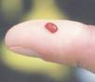
Gambar contoh sampel darah untuk analisis


Gambar proses analisis sampel darah pada stick lactate

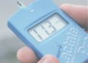

Gambar Instrumen (lactotest) yang digunakan dalam penelitian
Lampiran 2. Susunan Organisasi dan pembagian tugas tim peneliti

No | Nama/NIDN | Instansi Asal | Bidang Ilmu | Alokasi Waktu  (jam perminggu) | Uraian Tugas
1 | Dr. Widiyanto, M.Kes.  / 0005068202 | Universitas  Negeri  Yogyakarta | Biomekanika  Olahraga | 7 | Menganalisa  Fisiologi  Olahraga
2 | Devi Tirtawirya, M.Or.  / 0029087402 | Universitas  Negeri  Yogyakarta | Kondisi Fisik | 5 | Akademisi  dan Pelatih  Taekwondo
3 | Awan Hariono, M.Or. /  0013077204 | Universitas  Negeri  Yogyakarta | Biomekanika  Olahraga | 5 | Akademisi  dan  Perancang Program Latihan

34

Lampiran 3. Publikasi

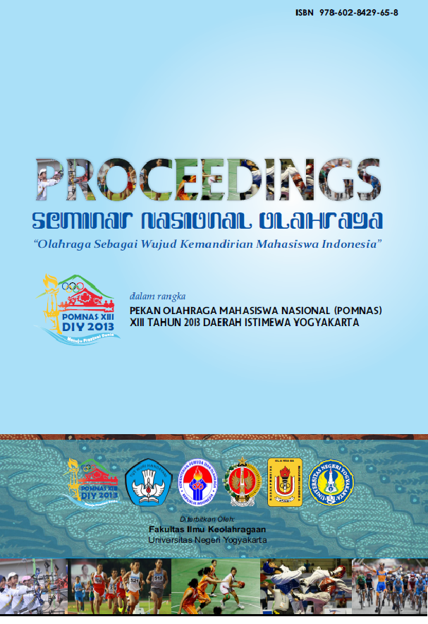

35

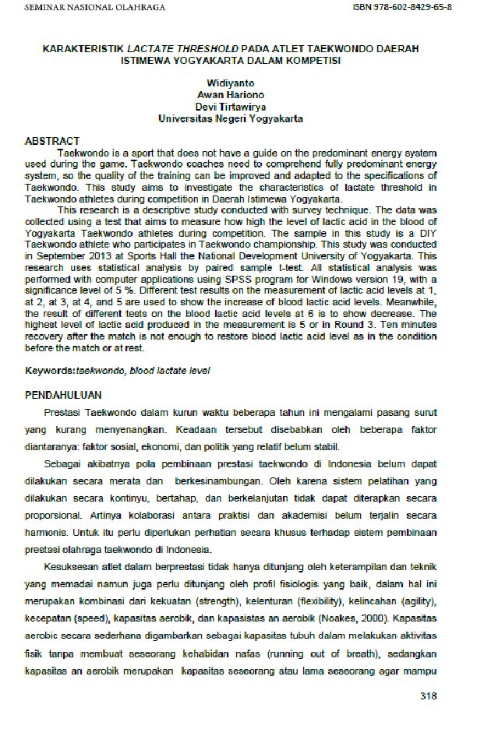

36
Lampiran 4. Foto Penelitian

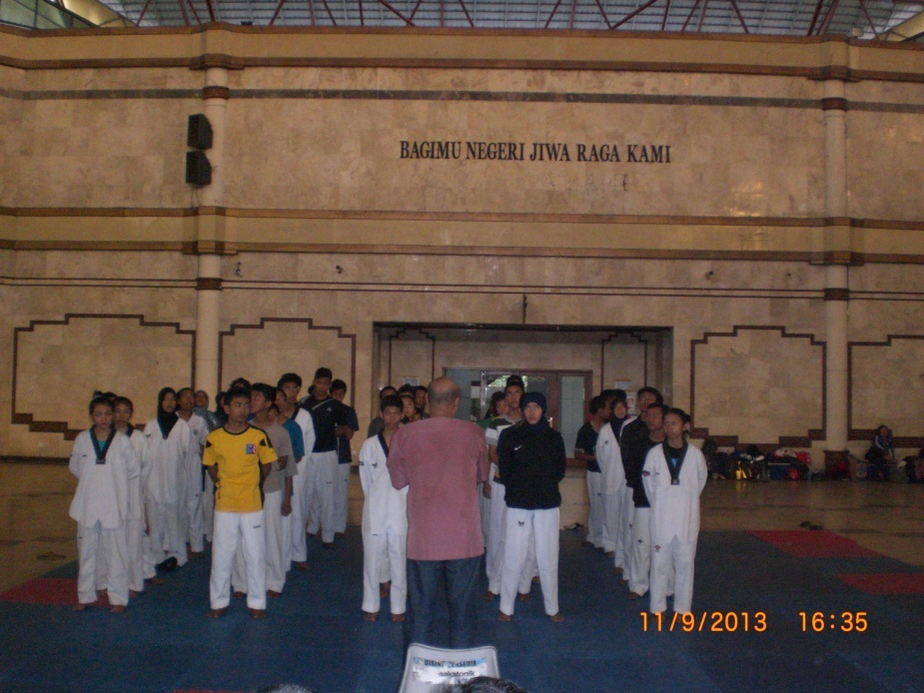

Gambar. Pengarahan dari Ketua Umum

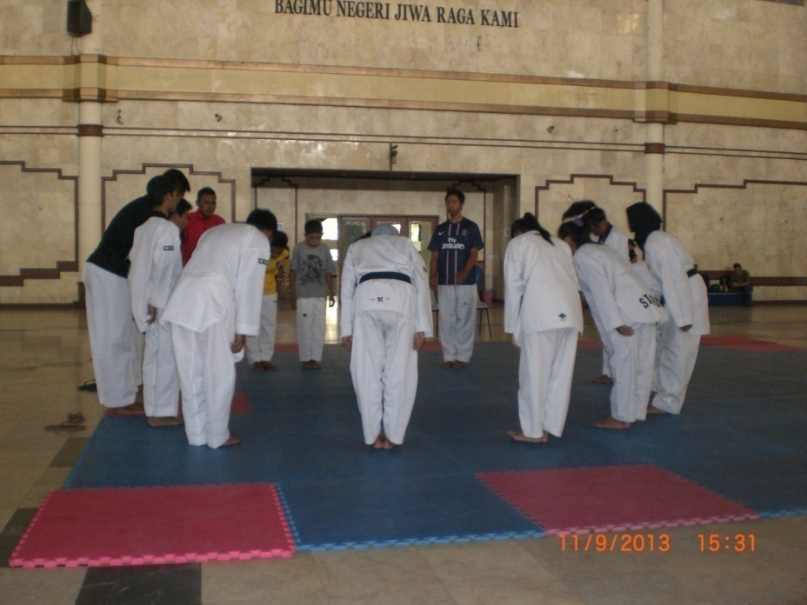

Gambar. Penghormatan sebelum pemanasan dimulai

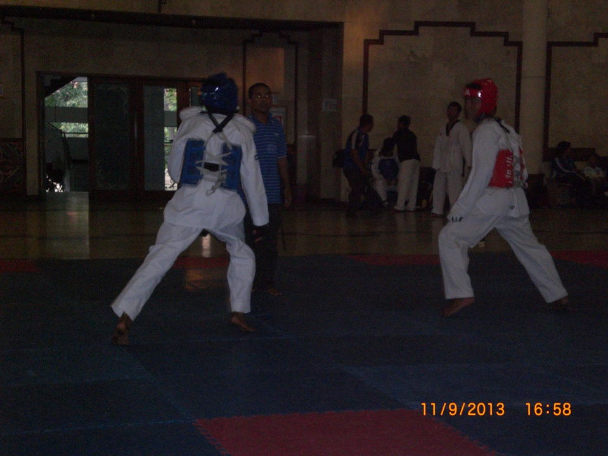

Gambar. Proses Pertandingan

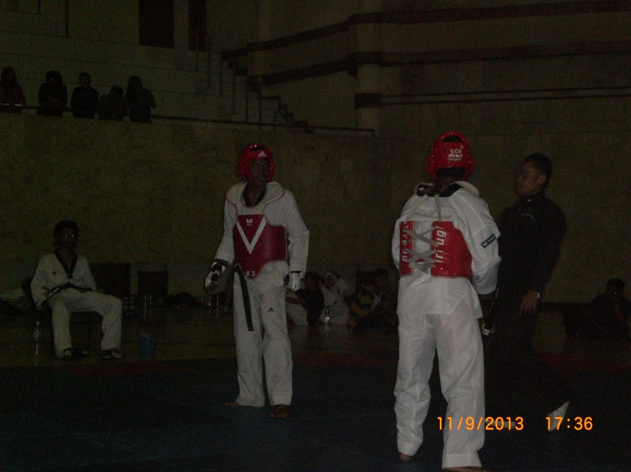

Gambar. Proses Pertandingan

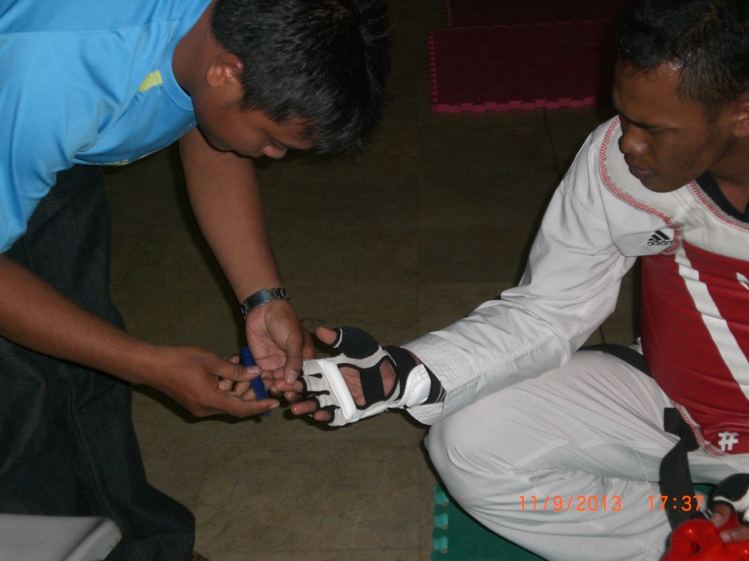

Gambar. Pengambilan Sampel Darah untuk Parameter Asam Laktat Darah

39

